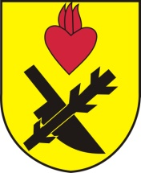**Obec Oslnovice**

**Oslnovice 18**

**671 07 Uherčice u Znojma**

**Oznámení starosty obce Oslnovice o konání**

**zasedání Zastupitelstva obce Oslnovice.**

Starosta obce Oslnovice, v souladu s § 103 odst.5 zákona č. 128/2000 Sb., o obcích ve znění pozdějších předpisů, oznamuje, že dne **27.2.** 2023 v 18,30 hod. se koná v zasedací místností OÚ **první** zasedání Obecního zastupitelstva v Oslnovicích v r. 2023.

Program jednání:

1. Žádosti o dotace z JMK

2. Žádost Jednota

3. Žádost škola Lubnice

4. Smlouva na administraci žádosti o dotaci na hlavní část chodníku

5. Dodatek ke smlouvě o nakládání s odpady a přepravě odpadů

6. Nabídka na 2. Část rekonstrukce vodárny

7. Schválení inventarizace za rok 2022

8. Různé

*Zasedání je veřejně přístupné.*

*Za OÚ Oslnovice*

*Ing. Jan Voříšek-starosta*

Oslnovice 20.2.2023

Vyvěšeno na úřední a elektronické desce dne: 20.2.2023

Sňato z úřední a elektronické desky dne :